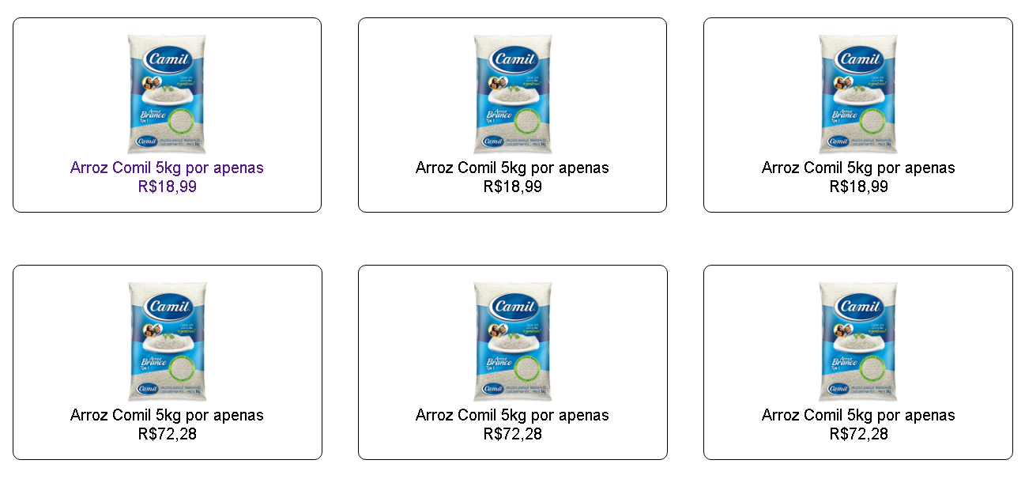

HTML

<section class="produtos">

   <div class="lista">

        <a href="#">

            <div class="box">

                <img src="/imagem/arroz.jpg" width="100px" alt="arroz">

                <p>Arroz Comil 5kg por apenas <br> R$18,99</p>

            </div>

        </a>

        <div class="box">

            <img src="/imagem/arroz.jpg" width="100px" alt="arroz">

            <p>Arroz Comil 5kg por apenas <br> R$18,99</p>

        </div>

        <div class="box">

            <img src="/imagem/arroz.jpg" width="100px" alt="arroz">

            <p>Arroz Comil 5kg por apenas <br> R$18,99</p>

        </div>

        <div class="box">

            <img src="/imagem/arroz.jpg" width="100px" alt="arroz">

            <p>Arroz Comil 5kg por apenas</p>

            <p>R$72,28</p>

        </div>

        <div class="box">

            <img src="/imagem/arroz.jpg" width="100px" alt="arroz">

            <p>Arroz Comil 5kg por apenas</p>

            <p>R$72,28</p>

        </div>

CSS

\* {

    margin: 0;

    padding: 0;

    box-sizing: border-box;

    font-family: sans-serif;

}

.produtos {

    width: 100%;

    margin: auto;

    text-align: center;

    padding-top: 100px;

}

a {

    text-decoration: none;

    width: 33%;

}

p {

    font-size: 20px;

}

.lista {

    display: flex;

    flex-wrap: wrap;

    justify-content: space-between;

}

.box {

    flex-basis: 30%;

    border-radius: 10px;

    margin-bottom: 5%;

    padding: 20px 12px;

    transition: 0.5s;

    border: 1px solid black;

    margin-left: 20px;

    margin-right: 20px;

}

.box:hover {

    background-color: aquamarine;

}

@media(max-width: 700px){

    .lista{

        flex-direction: column;

    }

    .box {

        width: 50%;

        margin: 30px;

    }

    a {

        width: 100%;

    }

    .produtos {

        position: relative;

        left: 15%;

    }

}